Matematik, Niveau D

**Opgave05-1_Ligninger**

**Navn:____________________________**

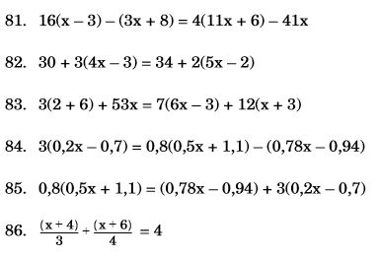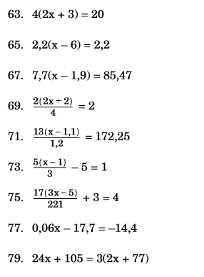

Matematik, Niveau D

**Opgave05-1_Ligninger (side 2)**

**Navn:____________________________**

Matematik, Niveau D

**Opgave05-1_Ligninger (side 3)**

**Navn:____________________________**

Matematik, Niveau D

**Opgave02-3_Tal3 (side 2)**

Matematik, Niveau D

**Opgave05-1_Ligninger (side 4)**

**Navn:____________________________**